Муниципальное казенное дошкольное
образовательное учреждение - детский сад комбинированного вида №3
Барабинского района Новосибирской области

Детский проект по здоровьесбережению «Здоровым быть здорово»
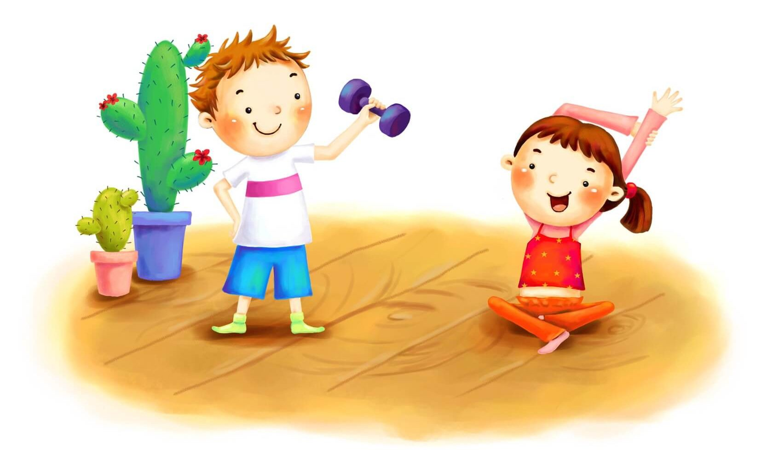

Выполнила: Герман М.М

«Полноценное физическое развитие и здоровье детей – это основа формирования здоровой личности, с большими адаптационными возможностями в разных социальных условиях. Начинать формировать здоровье нужно в детстве, когда наиболее прочно закладывается опыт оздоровления, когда стимулом является природное любопытство ребенка, желание все узнать и все попробовать, возрастная двигательная активность и оптимизм. Актуальность: Во время проведения тематической недели «Я выросту здоровым» дети заинтересовались вопросам: что такое здоровый образ жизни .После чего, дети моей группы стали задавать много вопросов. Их интересовало: «Что будет, если люди не будут заниматься спортом?», «Зачем надо много гулять?», «Полезна для здоровья газировка?» Неделя прошла, а вопросов не становилось меньше . Чтобы дети получили ответы на все свои вопросы было решено организовать проект «Здоровым быть здорово!»
Цели проекта:
Детская цель: узнать о том, что такое здоровый образ жизни.
Педагогическая цель: создание условий для формирования у детей элементарных представлений о здоровом образе жизни, потребности в двигательной активности .
В рамках данного проекта следует уделить особое внимание решению следующих задач:
Для детей:
1. Расширить и закрепить знания о здоровом образе жизни, о пользе физических упражнений и спорта в жизни человека.
2.Способствовать развитию интереса к участию в подвижных и спортивных играх и физическим упражнениям, и применение полученных знаний в разных формах деятельности
3. Обогащать знания детей о витаминах и продуктах
питания и их полезных свойств.
Для педагогов:
1. Создать информационную базу.
2. Целенаправленно проводить работу с детьми по формированию здорового образа жизни.
3. Активизировать совместную деятельность родителей и детей по внедрению проекта. Для родителей:
Развивать творческие и физические способности в различных видах деятельности, формировать активную позицию в сохранения здоровья детей.
Гипотеза :
Для педагога: Освоение проектного метода повысит качество работы с детьми. Для детей: В ходе реализации проекта у детей будут сформированы представления о ЗОЖ, ; научатся отражать свои впечатления в совместной деятельности; повысится интерес детей к физическим упражнениям и спорту; повысится уровень физического и познавательного развития.
Для родителей: Установление партнерских отношений между педагогами и родителями в совместной организации жизни группы.
I Этап - предварительный:
Модель " трёх" вопросов" Важно было установить на момент начала работы, какие знания имеются у детей, что их интересует, где можно им пополнить недостающие сведения. Удачным приёмом послужила "Модель трёх вопросов".Все высказывания детей записывались печатными буквами на заранее подготовленном листе. Возле каждой идеи ставили имя ее автора. Предложения детей не подвергаются литературной обработке, что позволяет сохранять логику мышления и стиль автора речи. Что мы знаем?
Чтобы не болеть, нужно заниматься спортом. Матвей А. Каждое утро надо делать утреннюю гимнастику. Иван П Нельзя есть чипсы, жвачку, пить газировку, а больше есть фруктов. Катя Г.
Что хотим узнать? Что значит здоровый образ жизни? Снежана Почему продукты бывают полезные и неполезные? Филипп К. Что будет, если люди не будут заниматься спортом? Максим А. Что сделать, чтобы узнать? Прочитать в книгах. Посмотреть в интернете Спросить у родителей. Спросить у воспитателя
В группе была создана таблица и все вопросы поместили в неё
Разбив на 3 группы.
1-Правильное питание залог здоровья
2-Кто со спортом дружен, тот здоровым будет.
3-Витамины наши друзья.
Ресурсное обеспечение проекта. При проведенном анализе на октябрь 2018г. выявлен результат: Физкультурный уголок в группе укомплектован на 55% Методический инструментарий (картотека подвижных игр, конспекты бесед, занятий, сценарии развлечений, художественная литература и т. д.) 65% Подборка методической литературы. 40%

IIэтап. Подбор информации.
Методическое обеспечение проекта
Был проведен анализ методической базы:
Демонстрационный материал 35%
Наглядно –информационный материал для просмотра детей 43%
Материал для творческой деятельности детей 54%
Атрибуты для подвижных игр. 34%
Был подготовлен информационный, демонстрационный, наглядный, словесный материал для реализации проекта.
Подбор художественной литературы для чтения, презентации, конспектов НОД, бесед, Подбор наглядно – информационного материала для просмотра. Подбор сюжетных картинок, фотографий, иллюстраций и музыкальных произведений.
Работа с методическим материалом, литературой по данной теме.
Формы реализации проекта:
1.Непосредственно образовательная деятельность;
2.Беседы; 3.Оснащение предметно-пространственной среды;
4.Работа с родителями. 5.Развивающие, дидактические игры.
6 Праздники, Развлечения
Методы работы:
1 Индивидуальный; 2 Групповой; 3 Практический; 3 Наглядный;
В ходе реализации проекта происходит интеграция следующих образовательных областей: «Физическое развитие», «Социальнокоммуникативное» «Познавательное развитие», «Художественноэстетическое развитие» «Речевое развитие» в процессе создания игровых и проблемных ситуаций.
III Этап Практический
Рабочий план реализации проекта
Мероприятия | Сроки | Ответственный
- Пополнение предметно-развивающей среды.  - Подбор дидактических и подвижных игр.  - Подбор сюжетных картинок и иллюстраций. | в течение всего проекта | воспитатель
Практический этап
1. Проведение с детьми бесед о здоровом образе жизни:  Беседа: «Значение ЗОЖ для здоровья человека»  - Беседа: «Наше сердце – с кулачок»  - Беседа: «Витамины на грядке и в саду»  Беседа «Полезное – не полезное»  Беседа «О здоровой пище»  Беседа «Здоровье в порядке, спасибо зарядке!» Беседа «О пользе отдельных продуктов»  Беседа: «Наш помощник – лук и чеснок»  2. Рассматривание картин, плакатов, иллюстраций: «О спорте», «Распорядок дня» и др. книжка «Витамины наши друзья», книжка «Вредная и полезная пища»  3.Дидактические игры:  - «Азбука телодвижений»  - «Виды спорта»  - «Зеркало»  - «Съедобное - несъедобное»  - «А если бы…»  - - «Выполни движения»«Угадай на вкус», «Назови правильно», «Посылка от обезьянки»«Чудесный мешочек», «Узнай и назови овощи», лать, если…»  - «Сложи и назови спортсмена», «Собери и назови»  - «Путешествие в страну Здоровья»  - «Кого здесь можно назвать здоровым?»  - «В какие игры можно играть?»  - «Хорошо – плохо»  - «Оживи человечка»  - «Двигоцветик» и др.  - «Разложи на тарелках полезные продукты»  4. Сюжетно-ролевые игры: «Поликлиника», «Аптека», «Семья»(сюжет: лечение больного ребенка), «Шофер» (на «Скорой помощи»), «Магазин» (по продаже физкультурного оборудования). Мини – инсценировка «Встреча с Мойдодыром», «Айболит и воробей»  - «Больница для кукол»  «Магазин овощей и фруктов»  «Строим детскую больницу»;  5. Подвижные игры: «Мороз,красный нос»  «Белые снежинки» «Через снежки прыгни ты»  «Берегись заморожу»  - «Мы – веселые ребята»  - «Ручеек»  - «Ловишки со снежком»  - «Ловишки с ленточками»  - «Поподи снежком в корзину»  - «Передай палочку»  6. Чтение художественной литературы детям (заучивание стихов, загадывание загадок по теме):  - И. Баранова «Заболейка и здоровейка»  - С. Маршак «Усатый, полосатый»  - К. Чуковский «Мойдодыр»  - С. Черный «На коньках»  А. Барто «Девочка чумазая»  Валеологическая сказка «Про Настю»  К. Чуковский «Доктор Айболит»,  С. Маршак «Почему у человека две руки и один язык», «Один и два»,  Е. Пермяк «Про нос и язык»  К. Чуковский «Федорино горе»,  Л. Зильберг «Полезные продукты»,  В. Бондаренко «Язык и уши»;  Валелогические сказки «Лечебное молоко», «Как Мишка не любил чистить зубы»  Г. Зайцев «Приятного аппетита»,  Ю. Тувим «Овощи»  7. Рисование:  - «Виды спорта»  - «Витамины на грядках»  «Консервируем овощи и фрукты»,  «Мой любимый сок»  8. Аппликации и лепка  Аппликации «Наши любимые фрукты» Аппликации «Морковка и Баклажан» нетрадиционная форма аппликации.  Аппликации «Витамины зимой»  Лепка «Яблоко»  Лепка «Корзинка с фруктами»  9. Оздоровительные пробежки по территории детского сада на прогулке.  10. Дыхательная гимнастика  11. Пальчиковая гимнастика  12. Гимнастика для глаз  13. Бодрящая гимнастика после сна  14. Упражнения:  - «Носовые платочки»  - «Умывалочка»  - «Мой внешний вид»  - «Чудесные расчески»  - «В гостях у Мойдодыра»  15. Спортивные упражнения:  - катание на санках;  - скольжение по ледяным дорожкам.  16.Создали своими руками:  Коллажи «Вредные продукты», «Полезные продукты»  Макеты Холодильников  Книжка «Вред и польза от продуктов» | в течение всего проекта  в течение всего проекта  в течение всего проекта  в течение  всего проекта  в течение всего проекта  в течение всего проекта  в течение всего проекта  в течение всего проекта  в течение всего проекта  в течение всего проекта  в течение всего проекта  в течение всего проекта  в течение всего проекта  в течение всего проекта  в течение всего проекта  в течение всего проекта | воспитатели  воспитатели  воспитатели  воспитатели  воспитатели  воспитатель  воспитатель  воспитатель  воспитатель  воспитатель  воспитатель  воспитатель  воспитатель  воспитатель  воспитатель  воспитатель
- Праздник Чеснока «Чесночный бумс»  - Творческий конкурс «Чесночный кулон»  - Зимняя прогулка с родителями «Снеговик спешит к нам в гости»  - Фотовыставка «Вместе весело гулять»  - Стенгазета «Здоровая семья, здоровый ребёнок»  - Спартакиада «Я люблю спорт»  - Выставка детских рисунков «Я выбираю спорт» в рамках ДОУ  - Проект «Продукты в холодильнике»  - Квест «Витамины В овощах и фруктах» | в течение всего проекта | воспитатели  воспитатели, родители  воспитатели, родители  воспитатели, родители  воспитатели, родители  воспитатели  воспитатели  воспитатели  воспитатели

Взаимодействие с родителями:
1Подготовка к Празднику чеснока «Чесночный бумс»», изготовление чесночных кулонов.
2Папка-передвижка « Игры на прогулки в зимний период». Зимняя прогулка с родителями «Снеговик спешит к нам в гости»
3Фотовыставка «Вместе весело гулять»
4. Стенгазета «Здоровая семья, здоровый ребёнок»
Результаты проектной деятельности:
В ходе реализации проекта у детей сформированы представления о ЗОЖ на 92% ; научились отражать свои впечатления в совместной деятельности; повысился интерес детей к физическим упражнениям и спорту; повысился уровень физического и познавательного развития.
Установлены партнерские отношения между педагогами и родителями в совместной организации жизни группы.
Ресурсное обеспечение проекта на декабрь При проведенном анализе на декабрь2018г. выявлен результат: Физкультурный уголок в группе укомплектован на 80% Методический инструментарий (картотека подвижных игр, конспекты бесед, занятий, сценарии развлечений, художественная литература и т. д.) 87% Подборка методической литературы. 60%
Перспективы развития проекта: • Трансляция опыта в других возрастных группах детского сада. • Расширение проекта, добавления новых тем, форм работы. Презентация проекта в детском саду, публикация на сайте.
Заключение
Реализовывая данный проект, мы пришли к выводу, что полученные ребенком знания, представления о себе, своем здоровье и физической культуре позволили найти способы укрепления и сохранения его. Приобретенные навыки помогли осознанно выбрать здоровый образ жизни. У каждого взрослого человека есть такие воспоминания о детстве, которые наполняют душу несравнимым ни с чем теплом. Самое лучшее нам хочется «взять с собой» во взрослую жизнь, продолжать лучшие семейные традиции. Мы, педагоги, надеемся, что выбранный путь – здоровый образ жизни - и станет той самой лучшей семейной традицией, которую они возьмут во взрослую жизнь.

